Plan de gestión

Grupo 25 (BFCN):

* Franco Sánchez, Pablo
* García Villalobos, Abraham
* Guerrero Romero, Martín Arturo
* Gutiérrez Prieto, Gabriel
* Lopez, Thibaut
* Soto Ponce, David

*Planificación y Gestión de Proyectos Informáticos*



Índice

0. Inicio 3

0.1 Acta de Constitución del Proyecto 3

0.2 Identificar Interesados 3

1. Planificación 3

1.1 Documentación de requisitos 3

1.1.1. Requisitos 4

1.1.2 Matriz de trazabilidad de requisitos 7

1.2 Gestión del Alcance 12

1.2.1 Enunciado del alcance 12

1.2.2 Criterios de aceptación 12

1.2.3 Listado de entregables 12

1.2.4 Exclusiones 12

1.2.5 Restricciones 12

1.2.6 Supuestos 13

1.2.7 EDT 14

1.2.8 Diccionario de la EDT 15

1.3 Gestión del Cronograma 22

1.3.1 Definir las Actividades 22

1.3.2 Secuencias las Actividades 31

1.3.3 Desarrollar el Cronograma 33

1.4 Gestión de los Costes 36

1.4.1 Estimar los Costes 36

1.4.2 Determinar el Presupuesto 36

1.5 Gestión de las Comunicaciones 36

1.5.1 Definir el plan de comunicaciones 36

1.5.2 Matriz de Comunicaciones 37

2. Manual de bienvenida 38

3. Informe de Seguimiento Individual 57

3.1 Asignación de Responsabilidades y cumplimiento de Requisitos 57

3.2 Calidad del trabajo realizado 58

3.3 Evaluación del trabajo realizado 58

4. Lecciones aprendidas 58

4.1 Desvíos y conflictos 58

4.2 Aspectos que destacar 58

4.3 Conclusión 58

|  |  |  |
| --- | --- | --- |
| Fecha | Versión | Cambios |
| 01/11/20 | 1.0 | Se ha realizado la primera versión completa del documento TE1 a entregar. |

# Inicio

En esta sección se expondrá cómo se contactó con los diferentes interesados en el proyecto en cuestión y se formalizo la relación que entre ellos existirá hasta la finalización del proyecto.

## Acta de Constitución del Proyecto

El Acta de Constitución fue realizada de forma Online a través de un formulario de Microsoft Office el 08/10/2020. En dicha acta se recoge el nombre completo y UVUS de los seis integrantes del grupo, las propuestas de bienes sobre las que el grupo desea trabajar y las preferencias sobre la hora de reuniones semanales con el patrocinador de este proyecto.

## Identificar Interesados

Para identificar a los interesados se han utilizado diferentes medios. Por un lado, el patrocinador, mentor y evaluador fue asignado a través de la plataforma de Enseñanza Virtual y nosotros contactamos con dicha persona en cuestión en nuestro horario de prácticas correspondiente. Por otro lado, los miembros del equipo de desarrollo surgieron de varias conversaciones informales a través de redes sociales como son WhatsApp y Discord.

# Planificación

En esta sección se hablará de todo lo relativo a la planificación estimada que se hace del proyecto. Para ello se documentarán requisitos de diferentes tipos, se estimará el alcance que el propio proyecto tendrá, la cronología de las actividades a realizar, los costes que todas ellas requerirán y las vías de comunicación que se utilizarán a través de las cuales se mantendrán las diferentes conversaciones que se requieran durante el proceso de desarrollo del proyecto.

## Documentación de requisitos

En este apartado se enunciarán los distintos requisitos de información y calidad que el equipo cree indispensables para la correcta realización del proyecto requerido. A cada requisito se le asignará un *Id* que nos permita referirnos a él directamente en otro momento del documento u otro documento generado del mismo proceso del proyecto. Además, se establecerá una jerarquía de prioridades en las que sus significados son:

* Si el requisito cuenta con una prioridad baja significa que, si dicho requisito no se puede llevar a cabo, no incurriría en la posibilidad de no completar el proyecto.
* Si el requisito cuenta con una prioridad media significa que dicho requisito debe ser completado con total seguridad para la correcta finalización del proyecto, pero no es de los requisitos con más importancia para el proyecto o de los que requiere más tiempo que la media de requisitos para su completa realización.
* Si el requisito cuenta con una prioridad alta significa que dicho requisito debe ser completado con total seguridad para la correcta finalización del proyecto y además es de los requisitos que tiene mayor importancia para el proyecto o requiere más tiempo que la media de requisitos para su completa realización.

### Requisitos

Requisitos de Información

|  |  |  |  |
| --- | --- | --- | --- |
| Id | Título | Prioridad | Criterio de aceptación |
| RI-1 | El manual debe contener una portada y un índice. | Media | El manual de bienvenida permitirá reconocer a la empresa gracias a la portada y permitirá la fácil navegación por el manual gracias al índice. |
| RI-2 | El manual debe contener información básica de nuestra empresa, como el nombre y logo de esta. | Media | El nuevo empleado y cualquier persona que lea el manual podrá identificar la empresa fácilmente. |
| RI-3 | El manual debe contener la información de contacto de la empresa. | Alta | El nuevo empleado podrá consultar toda la información de contacto de la empresa, para poder obtener cualquier información relativa a esta. |
| RI-4 | Definir una introducción a nuestra empresa en el manual. | Alta | La introducción permitirá un rápido entendimiento del objetivo de la empresa, así como la historia de nuestra empresa. |
| RI-5 | Definir cuáles son los valores de nuestra empresa en el manual. | Media | La empresa describirá en el manual los valores que se esperan que sus empleados adopten a la hora de trabajar y relacionarse con otros trabajadores y estos deben quedar claro para que los nuevos empleados se adapten a estos y los cumplan. |
| RI-6 | Desarrollar como está estruc-turada y organizada nuestra empresa en el manual. | Alta | La empresa describirá los diversos departamentos en los que está dividida y cómo están estructurados estos departamentos. |
| RI-7 | Definir la normativa de la empresa en el manual. | Alta | El manual tendrá que contener todas las normas de la empresa que sus empleados deberán seguir, como las normas relacionadas con las vacaciones, horarios, etc. Estas deben de quedar claras para sus nuevos empleados. |
| RI-8 | Definir las herramientas que usa la empresa en el manual. | Alta | El manual tendrá que contener las herramientas que sus empleados van a usar en su trabajo. |

|  |  |  |  |
| --- | --- | --- | --- |
| *Id* | *Título* | *Prioridad* | *Criterio de aceptación* |
| **RI-9** | Definir el método de reunión en el manual. | Alta | El manual contendrá toda la información de cómo sus empleados se van a reunir y todo lo relacionado con las reuniones. |
| **RI-10** | Definir el método de repartición y estimación de tareas en el manual. | Media | El manual deberá describir de forma clara cómo los empleados deben de repartir y estimar las tareas. |
| **RI-11** | Definir la evaluación de la calidad del trabajo en el manual. | Media | La empresa tendrá que poner de forma clara cómo se evaluará la calidad del trabajo. |
| **RI-12** | Realizar la documentación de requisitos. | Alta | Deben de estar recogidos todos los requisitos que la empresa debe de realizar para cumplir con las exigencias del cliente. |
| **RI-13** | Realizar la matriz de trazabilidad de los requisitos. | Media | Debe de recoger todas las relaciones de los requisitos recogidos en la documentación de estos. |
| **RI-14** | Definir el alcance del proyecto. | Alta | Debe contener definición y objetivos del proyecto, lista de los entregables, posibles riesgos, hitos importantes, información sobre las exclusiones. |
| **RI-15** | Crear la EDT. | Alta | Se debe crear la EDT a partir del enunciado detallado del alcance del proyecto y separar el contenido de la EDT en sus respectivos paquetes. |
| **RI-16** | Realizar el diccionario de la EDT. | Media | El cliente debe poder entender cada bloque de la EDT mirando el diccionario. |
| **RI-17** | Realizar la gestión del cronograma. | Alta | Se deben de definir las actividades o tareas que se tienen que hacer, realizar la secuencia donde se determinan las dependencias entre las tareas, así como estimar la duración de cada una y crear el cronograma. |
| **RI-18** | Realizar la gestión de costes. | Media | Se debe detallar cual es el presupuesto de la empresa |
| **RI-19** | Realizar la gestión de comunicaciones. | Media | Debe quedar claro los procedimientos de cómo se van a realizar las reuniones, cómo se van a comunicar los empleados y cómo se van a realizar la entrega |
| **RI-20** | Documentar las lecciones aprendidas. | Media | El equipo debe detallar lo que ha aprendido al hacer la entrega, los errores que les han surgido y los inconvenientes que han tenido que solucionar |
| **RI-21** | Desarrollar el informe individual. | Media | El equipo debe desarrollar un informe individual donde debe aparecer la aportación que ha hecho cada miembro del equipo |

Requisitos de calidad

|  |  |  |  |
| --- | --- | --- | --- |
| Id | Título | Prioridad | Criterio de aceptación |
| **RC-1** | El manual debe tener un tono informal o que sea cercano a la persona que lo lea. | Media | El manual de bienvenida tiene que evitar ser formal en su redacción y diseño. |
| **RC-2** | El manual debe de evitar mucho texto. | Baja | El manual de bienvenida debe de evitar que en cada diapositiva haya mucho texto. |

### Matriz de trazabilidad de requisitos

|  |  |  |  |  |  |  |  |  |
| --- | --- | --- | --- | --- | --- | --- | --- | --- |
| Id | Descripción o título | Prioridad | Categoría | Fuente | Objetivo del proyecto | Entregable EDT | Validación | Relación con otros requisitos |
| **R-1** | Crear una portada y un índice en el manual de bienvenida. | Media | Información | US | Creación del manual de bienvenida. | 2.1 | El manual de bienvenida permitirá reconocer a la empresa gracias a la portada y permitirá la fácil navegación por el manual gracias al índice. | R-22  R-23 |
| **R-2** | El manual debe contener informa-ción básica de nuestra empresa, como el nombre y logo de esta. | Media | Información | US | Creación del manual de bienvenida. | 2.1 | El nuevo empleado y cualquier persona que lea el manual podrá identificar la empresa fácilmente. | R-22  R-23 |
| **R-3** | El manual debe contener la información de contacto de la empresa. | Alta | Información | US | Creación del manual de bienvenida. | 2.9 | El nuevo empleado podrá consultar toda la información de contacto de la empresa, para poder obtener cualquier información relativa a esta. | R-22  R-23 |
| **R-4** | Definir una intro-ducción a nuestra empresa en el manual. | Alta | Información | US | Creación del manual de bienvenida. | 2.1  2.2 | La introducción permitirá un rápido entendimiento del objetivo de la empresa, así como la historia de nuestra empresa. | R-22  R-23 |

|  |  |  |  |  |  |  |  |  |
| --- | --- | --- | --- | --- | --- | --- | --- | --- |
| *Id* | *Descripción o título* | *Prioridad* | *Categoría* | *Fuente* | *Objetivo del proyecto* | *Entregable EDT* | *Validación* | *Relación con otros requisitos* |
| **R-5** | Definir cuáles son los valores de nuestra empresa en el manual. | Media | Información | US | Creación del manual de bienvenida | 2.3 | La empresa describirá los valores que espera de sus empleados y estos deben quedar claro para que los nuevos empleados se adapten a estos y los cumplan. | R-22,  R-23 |
| **R-6** | Desarrollar como está estructurada y organizada nuestra empresa en el manual. | Alta | Información | US | Creación del manual de bienvenida | 2.4 | La empresa describirá los diversos departamentos en los que está dividida y cómo están estructurados estos departamentos | R-22,  R-23 |
| **R-7** | Definir la normativa de la empresa en el manual. | Alta | Información | US | Creación del manual de bienvenida | 2.5 | El manual tendrá que contener todas las normas de la empresa que sus empleados deberán seguir, como las normas relacionadas con las vacaciones, horarios, etc. Estas deben de quedar claras para sus nuevos empleados | R-22,  R-23 |
| **R-8** | Definir las herramientas que usa la empresa en el manual. | Alta | Información | US | Creación del manual de bienvenida | 2.6 | El manual tendrá que contener las herramientas que sus empleados van a usar en su trabajo | R-22,  R-23 |

|  |  |  |  |  |  |  |  |  |
| --- | --- | --- | --- | --- | --- | --- | --- | --- |
| *Id* | *Descripción o título* | *Prioridad* | *Categoría* | *Fuente* | *Objetivo del proyecto* | *Entregable EDT* | *Validación* | *Relación con otros requisitos* |
| **R-9** | Definir el método de reunión en el manual | Alta | Información | US | Creación del manual de bienvenida | 2.7 | El manual contendrá toda la información de cómo sus empleados se van a reunir y todo lo relacionado con las reuniones. | R-22,  R-23 |
| **R-10** | Definir el método de repartición y estimación de tareas en el manual | Media | Información | US | Creación del manual de bienvenida | 2.5 | El manual deberá describir de forma clara cómo los empleados deben de repartir y estimar las tareas. | R-22,  R-23 |
| **R-11** | Definir la evaluación de la calidad del trabajo en el manual | Media | Información | US | Creación del manual de bienvenida | 2.8 | La empresa tendrá que poner de forma clara cómo se evaluará la calidad del trabajo. | R-22,  R-23 |
| **R-12** | Realizar la documentación de requisitos | Alta | Información | US | Planificación | 1.1.1,  1.1.2 | Deben de estar recogidos todos los requisitos que la empresa debe de realizar para cumplir con las exigencias del cliente | - |
| **R-13** | Realizar la matriz de trazabilidad de los requisitos | Media | Información | US | Planificación | 1.1.3 | Debe de recoger todas las relaciones de los requisitos recogidos en la documentación de estos | - |

|  |  |  |  |  |  |  |  |  |
| --- | --- | --- | --- | --- | --- | --- | --- | --- |
| *Id* | *Descripción o título* | *Prioridad* | *Categoría* | *Fuente* | *Objetivo del proyecto* | *Entregable EDT* | *Validación* | *Relación con otros requisitos* |
| **R-14** | Definir el alcance del proyecto. | Alta | Información | US | Planificación | 1.2.1 | Debe contener definición y objetivos del proyecto, lista de los entregables, posibles riesgos, hitos importantes, información sobre las exclusiones. | - |
| **R-15** | Crear la EDT. | Alta | Información | US | Planificación | 1.2.2 | Se debe crear la EDT a partir del enunciado detallado del alcance del proyecto y separar el contenido de la EDT en sus respectivos paquetes. | - |
| **R-16** | Realizar el diccionario de la EDT. | Media | Información | US | Planificación | 1.2.3 | El cliente debe poder entender cada bloque de la EDT mirando el diccionario. | - |
| **R-17** | Realizar la gestión del cronograma. | Alta | Información | US | Planificación | 1.3.1,  1.3.2,  1.3.3,  1.3.4 | Se deben de definir las actividades o tareas que se tienen que hacer, realizar la secuencia donde se determinan las dependencias entre las tareas, así como estimar la duración de cada una y crear el cronograma. | - |
| **R-18** | Realizar la gestión de costes. | Media | Información | US | Planificación | 1.4.1,  1.4.2 | Se debe detallar cual es el presupuesto de la empresa. | - |

|  |  |  |  |  |  |  |  |  |
| --- | --- | --- | --- | --- | --- | --- | --- | --- |
| *Id* | *Descripción o título* | *Prioridad* | *Categoría* | *Fuente* | *Objetivo del proyecto* | *Entregable EDT* | *Validación* | *Relación con otros requisitos* |
| **R-19** | Realizar la gestión de comunicaciones | Media | Información | US | Planificación | 1.5.1,  1.5.2 | Debe quedar claro los procedimientos de cómo se van a realizar las reuniones, cómo se van a comunicar los empleados y cómo se van a realizar la entrega | - |
| **R-20** | Documentar las lecciones aprendidas | Media | Información | US | Planificación | 5 | El equipo debe detallar lo que ha aprendido al hacer la entrega, los errores que les han surgido y los inconvenientes que han tenido que solucionar | - |
| **R-21** | Desarrollar el informe individual | Media | Información | US | Planificación | 3.1,  3.2 | El equipo debe desarrollar un informe individual donde debe aparecer la aportación que ha hecho cada miembro del equipo. | - |
| **R-22** | El manual debe tener un tono informal o que sea cercano a la persona que lo lea | Media | Calidad | US | Elaboración del manual | 2.1, 2.2, 2.3, 2.4, 2.5, 2.6, 2.7, 2.8, 2.9 | El manual de bienvenida tiene que evitar ser formal en su redacción y diseño. | R-1, R-2, R-3, R-4, R-5, R-6, R-7, R-8, R-9, R-10, R-11 |
| **R-23** | El manual debe de evitar mucho texto | Baja | Calidad | US | Elaboración del manual | 2.1, 2.2, 2.3, 2.4, 2.5, 2.6, 2.7, 2.8, 2.9 | El manual de bienvenida debe de evitar que en cada diapositiva haya mucho texto. | R-1, R-2, R-3, R-4, R-5, R-6, R-7, R-8, R-9, R-10, R-11 |

## Gestión del Alcance

En este apartado precisamos el alcance que se estima tenga el proyecto, fijamos la Estructura del Desglose del Trabajo (EDT) y el diccionario de esta misma.

### Enunciado del alcance

El producto que se debe entregar consiste en un manual de bienvenida a la empresa que permite a todo nuevo integrante entender el funcionamiento de la empresa y el conjunto de directivas que deberá seguir. Además, se entregarán los distintos planes de gestión generados al realizar la planificación del trabajo a realizar para obtener dicho manual.

### Criterios de aceptación

Para que el trabajo realizado se considere correcto, todos los componentes del entregable deben satisfacer los requisitos dictados por el cliente y ser entregados antes de la fecha y la hora estipulada.

### Listado de entregables

Aparte del manual de bienvenida que constituye el producto, deben entregarse los siguientes planes de gestión que forman la planificación del proyecto:

* + Documentación de requisitos: Permite conocer las características del producto requeridos por el cliente.
  + Gestión del alcance: Define el alcance del trabajo a realizar en base a los requisitos.
  + Gestión del cronograma: Establece las actividades, su secuenciación y el tiempo a dedicar a cada una de ellas.
  + Gestión de costes: Permite conocer los costes del proyecto y el presupuesto.
  + Gestión de la comunicación: Enumera las herramientas usadas en el desarrollo del trabajo y su función.

Además, también se entregarán:

* + Informe de seguimiento individual: Muestra el trabajo realizado por cada miembro del equipo.
  + Lecciones aprendidas: Formado por el conjunto de lecciones que el equipo ha aprendido al realizar el proyecto y que servirán para proyectos futuros.
  + Revisión técnica formal.

Todo ello se entregará en un único archivo en formato PDF por exigencia del cliente.

### Exclusiones

Una vez que el producto este entregado y se considere como su versión definitiva, la empresa no se compromete a realizar más modificaciones ni realizar un mantenimiento del producto.

### Restricciones

El trabajo debe entregarse antes del lunes 2 de noviembre de 2020 a las 8:30 a.m. y debe cumplir todos y cada uno de los requisitos establecidos por el cliente. Además, se considerará el producto como en su versión definitiva si el cliente reconoce sus necesidades satisfechas y no requiere ninguna modificación.

### Supuestos

En el caso en el que el producto no se encuentre listo para su entrega en la fecha establecida, la empresa se compromete a realizar una nueva entrega una semana después de tal fecha y a reducir el precio del producto un 30%.

Si cuando se entrega el producto (en la fecha indicada o una semana después), se juzga que este no cumple las expectativas de su versión definitivas, la empresa dispondrá de una semana para realizar el máximo de cambios posibles y volver a entregar el producto. Una vez realizada esta entrega, el producto se considerará en su versión definitiva, cumpla o no las expectativas.

*Nota*: Esta última suposición no comportará en ningún caso una modificación del precio establecido.

### EDT

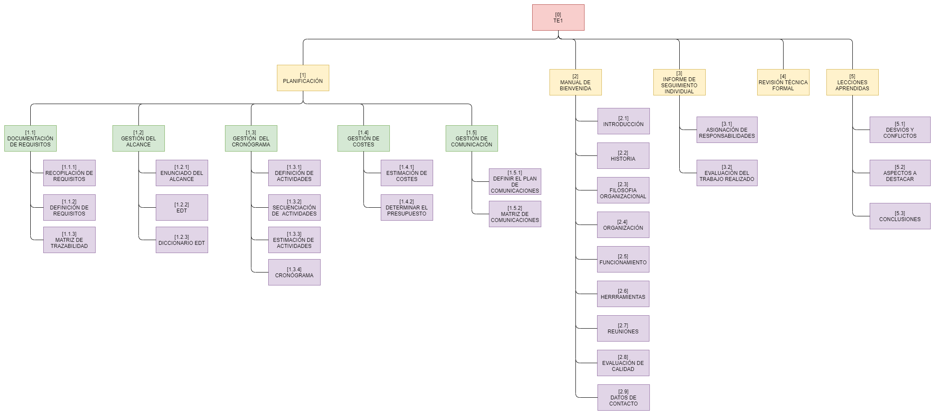

### Diccionario de la EDT

|  |  |
| --- | --- |
| Id | 1.1.1 |
| Nombre | Recopilación de requisitos. |
| Riesgos | Malinterpretación de las necesidades del cliente. |
| Actividades | * Reunión para identificar conceptos generales en los manuales de bienvenida. * Redactar un borrador de los requisitos. |
| Criterios de aceptación | Entender los requerimientos del producto. |

|  |  |
| --- | --- |
| Id | 1.1.2 |
| Nombre | Definición de requisitos |
| Riesgos | Redactar erróneamente los requisitos, lo que llevaría a su malinterpretación más tarde. |
| Actividades | * Redactar los requisitos en base a la información recopilada. * Definir de forma detallada cada requisito. |
| Criterios de aceptación | Los requisitos plasman las exigencias del cliente y son comprensibles. |

|  |  |
| --- | --- |
| Id | 1.1.3 |
| Nombre | Matriz de trazabilidad |
| Riesgos | Relacionar erróneamente requisitos con los elementos que los satisfacen. |
| Actividades | * Establecer las relaciones de los requisitos. * Realizar la matriz. |
| Criterios de aceptación | Se comprenden de forma adecuada las relaciones de los requisitos. |

|  |  |
| --- | --- |
| Id | 1.2.1 |
| Nombre | Enunciado del alcance |
| Riesgos | El enunciado no representa correctamente el alcance. |
| Actividades | * Definir el alcance. * Definir criterios de aceptación. * Enumerar entregables * Establecer exclusiones. * Definir restricciones. * Definir supuestos. |
| Criterios de aceptación | El alcance se encuentra definido de forma correcta y permite elaborar los entregables. |

|  |  |
| --- | --- |
| Id | 1.2.2 |
| Nombre | EDT |
| Riesgos | Equivocación en la definición de los paquetes de trabajo. |
| Actividades | * Definición de paquetes de trabajo. * Elaboración de EDT. |
| Criterios de aceptación | La EDT permite saber de qué se compone cada entregable del proyecto de forma sencilla e inequívoca. |

|  |  |
| --- | --- |
| Id | 1.2.3 |
| Nombre | Diccionario EDT |
| Riesgos | Los paquetes de trabajo no se definen correctamente. |
| Actividades | * Establecimiento de los riesgos de cada paquete. * Enumeración de actividades. * Definir criterios de aceptación de cada paquete. * Cálculo de costes de elaboración. * Realización del diccionario. |
| Criterios de aceptación | La información otorgada para cada paquete permite conocer el trabajo que conlleva cada paquete y definir las actividades. |

|  |  |
| --- | --- |
| Id | 1.3.1 |
| Nombre | Definición de actividades |
| Riesgos | No definir alguna actividad que sea crucial para el proyecto. |
| Actividades | * Identificar las actividades del proyecto. * Definir cada actividad. |
| Criterios de aceptación | La definición de las actividades debe de estar suficientemente clara como para que cualquier miembro del equipo pueda entender que deben hacer sencillamente. |

|  |  |
| --- | --- |
| Id | 1.3.2 |
| Nombre | Secuenciación de actividades |
| Riesgos | Equivocarse al establecer una actividad como prioritaria y retrasar el proyecto en el tiempo. |
| Actividades | * Establecer la estructura de la secuencia de actividades. * Realizar la secuencia de actividades. |
| Criterios de aceptación | Debe establecerse perfectamente que actividades son necesarias realizar para poder trabajar en otras |

|  |  |
| --- | --- |
| Id | 1.3.3 |
| Nombre | Estimación de actividades |
| Riesgos | Si la duración de una actividad se subestima, supondría retrasar en el tiempo todas las actividades que dependen de esta, lo que haría imposible entregar el producto a tiempo. |
| Actividades | * Estimar recursos para cada actividad. * Estimar duración de cada actividad. |
| Criterios de aceptación | La estimación de actividades será la mejor posible cuanto más se acerque al tiempo real que se dedicará a la actividad. |

|  |  |
| --- | --- |
| Id | 1.3.4 |
| Nombre | Cronograma |
| Riesgos | El cronograma no representa correctamente la secuenciación de las actividades o la estimación de su duración. |
| Actividades | * Incluir cada actividad en el cronograma. * Asignar a cada actividad la estimación de su duración. * Desarrollar el cronograma. |
| Criterios de aceptación | Debe de poder entenderse de un vistazo la secuenciación de las actividades y su estimación. |

|  |  |
| --- | --- |
| Id | 1.4.1 |
| Nombre | Estimación de costes |
| Riesgos | Tener un error matemático que desencadene en una estimación de costes incorrecta. |
| Actividades | * Estimar horas de trabajo totales. * Calcular salario de los empleados. |
| Criterios de aceptación | Los salarios deben ser aprobados y revisados por los trabajadores en cuestión y que se tenga en cuenta el coste de la seguridad social. |

|  |  |
| --- | --- |
| Id | 1.4.2 |
| Nombre | Determinar el presupuesto |
| Riesgos | Tener un error matemático que desencadene en una estimación de presupuesto incorrecto. |
| Actividades | * Sumar costes. * Evaluar la estimación. |
| Criterios de aceptación | Que el presupuesto estimado este aceptado por el cliente. |

|  |  |
| --- | --- |
| Id | 1.5.1 |
| Nombre | Definir el plan de comunicaciones |
| Riesgos | No explicar correctamente el uso de una herramienta en el seno de la empresa. |
| Actividades | * Establecer las herramientas a utilizar. * Detallar las herramientas a utilizar. |
| Criterios de aceptación | El uso de cada herramienta estará detallada a la perfección, así como quien interviene con cada una y cuando. |

|  |  |
| --- | --- |
| Id | 1.5.2 |
| Nombre | Matriz de comunicaciones |
| Riesgos | No representar el uso de una de las herramientas, no determinar su usuario, o su horario de uso. |
| Actividades | * Realizar la matriz de comunicaciones. * Definir objetivamente cada tipo de nivel de detalle. |
| Criterios de aceptación | El uso de cada herramienta estará detallada a la perfección, así como quien interviene con cada una y cuando. |

|  |  |
| --- | --- |
| Id | 2.1 |
| Nombre | Introducción |
| Riesgos | El lector no conoce el objetivo del manual de bienvenida. |
| Actividades | * Realizar una bienvenida al lector. * Detallar el objetivo del manual. |
| Criterios de aceptación | El lector debe entender qué es el manual y para que empresa va a trabajar. |

|  |  |
| --- | --- |
| Id | 2.2 |
| Nombre | Historia |
| Riesgos | El lector no entiende el origen de la empresa. |
| Actividades | * Describir la creación de BFCN. * Describir el crecimiento de BFCN. |
| Criterios de aceptación | El lector entiende el origen de la empresa. |

|  |  |
| --- | --- |
| Id | 2.3 |
| Nombre | Filosofía organizacional |
| Riesgos | El lector no entiende los objetivos de la empresa. |
| Actividades | * Definir la misión de BFCN. * Definir los valores de BFCN. * Definir la visión de BFCN. * Definir la localización de BFCN. |
| Criterios de aceptación | El lector entiende los objetivos de la empresa. |

|  |  |
| --- | --- |
| Id | 2.4 |
| Nombre | Organización |
| Riesgos | El lector no conoce la forma de organizarse de la empresa. |
| Actividades | * Definir la organización de BFCN. * Definir los horarios de trabajo de BFCN. |
| Criterios de aceptación | El lector conoce la forma de organizarse de la empresa. |

|  |  |
| --- | --- |
| Id | 2.5 |
| Nombre | Funcionamiento |
| Riesgos | El lector no comprende el funcionamiento de la empresa. |
| Actividades | * Definir los descansos y pausas en BFCN. * Definir las ausencias y bajas en BFCN. * Definir vacaciones en BFCN. |
| Criterios de aceptación | El lector comprende el funcionamiento interno de la empresa. |

|  |  |
| --- | --- |
| Id | 2.6 |
| Nombre | Herramientas |
| Riesgos | El lector no entiende el uso de las herramientas que requiere la empresa. |
| Actividades | * Definir la herramienta a utilizar. * Definir el uso de cada herramienta. |
| Criterios de aceptación | El lector conoce las herramientas que se necesitan en la empresa y su uso. |

|  |  |
| --- | --- |
| Id | 2.7 |
| Nombre | Reuniones |
| Riesgos | El lector no sabe cómo se realizan las reuniones y como se establecen las tareas. |
| Actividades | * Definir el funcionamiento de las reuniones en BFCN. * Definir la repartición y estimación de las tareas en BFCN. |
| Criterios de aceptación | El lector sabe cómo se realizan las reuniones y como se establecen las tareas. |

|  |  |
| --- | --- |
| Id | 2.8 |
| Nombre | Evaluación de calidad |
| Riesgos | El lector no entiende como se evalúa la calidad de los productos en la empresa. |
| Actividades | * Explicar la razón de la calidad de los productos de BFCN. * Estimular la expresión de mejoras para los productos de BFCN. |
| Criterios de aceptación | El lector no entiende como se evalúa la calidad de los productos en la empresa. |

|  |  |
| --- | --- |
| Id | 2.9 |
| Nombre | Datos de contacto |
| Riesgos | El lector no sabe cómo contactar con los miembros de la empresa. |
| Actividades | * Datos de contacto de los miembros de BFCN. * Cierre de presentación. |
| Criterios de aceptación | El lector sabe cómo contactar con los miembros de la empresa. |

|  |  |
| --- | --- |
| Id | 3.1 |
| Nombre | Asignación de responsabilidades |
| Riesgos | Los miembros del equipo no son expertos de la asignación de responsabilidades y pueden sobrecargar de obligaciones o exigir poca carga a algún miembro del equipo. |
| Actividades | * Repartir tareas entre los miembros del equipo. * Crear actas de seguimiento informales. |
| Criterios de aceptación | Los miembros del equipo reparten de la forma más equitativa posible las obligaciones que tendrán cada uno en la realización del entregable del proyecto. |

|  |  |
| --- | --- |
| Id | 3.2 |
| Nombre | Evaluación del trabajo realizado |
| Riesgos | Los miembros del equipo pueden tener discrepancias sobre el trabajo realizado por otro miembro, creando una situación incómoda dentro del grupo de trabajo. |
| Actividades | * Crear informe de seguimiento individual * Asignación en función del trabajo realizado. |
| Criterios de aceptación | Los miembros del equipo valoran y reconocen el trabajo realizado por todos los miembros del equipo, incluido ellos mismos. |

|  |  |
| --- | --- |
| Id | 5.1 |
| Nombre | Desvíos y conflictos |
| Riesgos | No recopilar todos los conflictos o desviaciones ocurridos durante el trabajo realizado. |
| Actividades | * Recopilar cada desvío o conflicto surgido. * Definir cada desvío o conflicto. |
| Criterios de aceptación | Ningún conflicto o desvío queda sin documentar. |

|  |  |
| --- | --- |
| Id | 5.2 |
| Nombre | Aspectos a destacar |
| Riesgos | No recopilar todos los aspectos a destacar. |
| Actividades | * Recopilar aspectos a destacar. * Definir cada aspecto a destacar. |
| Criterios de aceptación | Todos los aspectos a destacar están correctamente documentados. |

|  |  |
| --- | --- |
| Id | 5.3 |
| Nombre | Conclusiones |
| Riesgos | No tomar en cuenta todos los desvíos, conflictos y aspectos a destacar surgidos durante el trabajo realizado. |
| Actividades | * Recopilar conclusiones. * Definir conclusiones. |
| Criterios de aceptación | Las conclusiones se encuentran correctamente documentadas, de forma que podrán ser accesibles durante la realización de otro proyecto en el futuro. |

## Gestión del Cronograma

### Definir las Actividades

|  |  |  |  |  |  |
| --- | --- | --- | --- | --- | --- |
| Id | Nombre | Recursos | Fecha inicio - Fecha fin | Estimación de la duración | Definición |
| 1.1.1.A | Reunión para identificar conceptos generales de los manuales | David Soto Ponce y Martín Arturo Guerrero Romero | 21/10/2020  -  21/10/2020 | 3 horas | Leer en esta reunión algunos ejemplos de manuales de bienvenida y sacar conceptos generales entre ellos |
| 1.1.1.B | Redactar un borrador de los requisitos | David Soto Ponce, Thibaut Lopez, Pablo Franco Sánchez, Gabriel Gutiérrez Prieto, Martín Arturo Guerrero Romero y Abraham García Villalobos | 21/10/2020  -  21/10/2020 | 2 horas | Realizar un esbozo en sucio de los requisitos, sin apenas definirlos |
| 1.1.2.A | Redactar los requisitos | David Soto Ponce y Martín Arturo Guerrero Romero | 22/10/2020 - 22/10/2020 | 1 hora | Identificar y recopilar los diferentes requisitos a implementar para el entregable |
| 1.1.2.B | Definir de forma detallada cada requisito | David Soto Ponce y Martín Arturo Guerrero Romero | 22/10/2020 - 22/10/2020 | 3 horas | Identificar y definir cada uno de los requisitos por separado |
| 1.1.3.A | Establecer las relaciones entre los requisitos | David Soto Ponce | 23/10/2020 - 23/10/2020 | 1 hora | Se identifican y recopilan todas las relaciones entre los diferentes requisitos |
| 1.1.3.B | Realizar la matriz de trazabilidad | David Soto Ponce | 24/10/2020 - 24/10/2020 | 3.5 horas | Crear una tabla con los requisitos definiendo detalles y relación entre ellos |

|  |  |  |  |  |  |
| --- | --- | --- | --- | --- | --- |
| *Id* | *Nombre* | *Recursos* | *Fecha inicio - Fecha fin* | *Estimación de la duración* | *Definición* |
| 1.2.1.A | Definir el alcance | Thibaut Lopez | 24/10/2020  -  24/10/2020 | 1.5 horas | Se describe de forma detallada los entregables que componen este proyecto y lo necesario para completar esos entregables |
| 1.2.1.B | Definir criterios de aceptación | David Soto Ponce | 24/10/2020  -  24/10/2020 | 1 hora | Se define el conjunto de propiedades que se tienen que dar en un requisito para determinar que este ha sido completado |
| 1.2.1.C | Enumerar entregables | Thibaut Lopez | 24/10/2020 - 24/10/2020 | 0.25 horas | Listar y definir todos los entregables del proyecto |
| 1.2.1.D | Establecer exclusiones | Thibaut Lopez | 24/10/2020 - 24/10/2020 | 0.25 horas | Definir aquellas cosas que no son responsabilidad del equipo respecto al producto |
| 1.2.1.E | Definir restricciones | Thibaut Lopez | 25/10/2020 - 25/10/2020 | 0.25 horas | Establecer aquellas reglas que restringen la realización del trabajo. |
| 1.2.1.F | Definir supuestos | Thibaut Lopez | 25/10/2020 - 25/10/2020 | 0.5 horas | Definir los elementos que podrían variar la forma de realizar el trabajo y su repercusión |
| 1.2.2.A | Definición de paquetes de trabajo | Thibaut Lopez, Pablo Franco Sánchez, Martín Arturo Guerrero Romero y Abraham García Villalobos | 26/10/2020  -  26/10/2020 | 4 horas | Se identifican cada uno de los paquetes de trabajo que luego conformarán la EDT |
| 1.2.2.B | Elaboración de EDT | Thibaut Lopez, Pablo Franco Sánchez, Martín Arturo Guerrero Romero y Abraham García Villalobos | 26/10/2020  -  26/10/2020 | 2 horas | Se subdividen los entregables que componen el proyecto, para así obtener componentes más pequeños y fáciles de manejar, realizando así un diagrama |
| 1.2.3.A | Establecimiento de los riesgos de cada paquete | Thibaut Lopez | 26/10/2020  -  26/10/2020 | 0.5 horas | Definición de posibles riesgos que afectarían negativamente al desarrollo de un paquete determinado |

|  |  |  |  |  |  |
| --- | --- | --- | --- | --- | --- |
| *Id* | *Nombre* | *Recursos* | *Fecha inicio - Fecha fin* | *Estimación de la duración* | *Definición* |
| 1.2.3.B | Enumeración de actividades | Thibaut Lopez y Abraham García Villalobos | 26/10/2020  -  26/10/2020 | 4 horas | Recopilación de las actividades que componen cada paquete de trabajo. |
| 1.2.3.C | Definir criterios de aceptación de cada paquete | Thibaut Lopez | 26/10/2020  -  26/10/2020 | 1.5 horas | Definir los criterios necesarios a superar para que se considere el paquete como completado. |
| 1.2.3.D | Realización del diccionario | Thibaut Lopez | 26/10/2020  -  26/10/2020 | 3 horas | Recopilación de todas las actividades 1.2.3 organizándolas y estructurándolas correctamente. |
| 1.3.1.A | Identificar las actividades del proyecto | Abraham García Villalobos | 26/10/2020  -  26/10/2020 | 5 horas | Recopilar en una tabla las actividades de cada uno de los paquetes de forma estructurada y ordenada. |
| 1.3.1.B | Definir cada actividad | Abraham García Villalobos | 27/10/2020  -  27/10/2020 | 3 horas | Definir cada una de las actividades recopiladas de forma detallada. |
| 1.3.2.A | Establecer la estructura de la secuencia de actividades | Abraham García Villalobos | 27/10/2020  -  27/10/2020 | 1 hora | Se decide la estructura que seguirá la secuencia de actividades, respetando la estructura definida en la EDT. |
| 1.3.2.B | Realizar la secuencia de actividades | Abraham García Villalobos | 27/10/2020  -  27/10/2020 | 4 horas | Se define el orden para realizar las actividades, incluyendo las dependencias entre las distintas actividades. |
| 1.3.3.A | Estimar recursos para cada actividad | Abraham García Villalobos | 30/10/2020  -  30/10/2020 | 0.5 horas | Se definen los recursos necesarios para cada actividad. |

|  |  |  |  |  |  |
| --- | --- | --- | --- | --- | --- |
| *Id* | *Nombre* | *Recursos* | *Fecha inicio - Fecha fin* | *Estimación de la duración* | *Definición* |
| 1.3.3.B | Estimar duración de cada actividad | Abraham García Villalobos | 30/10/2020  -  30/10/2020 | 3 horas | Se estiman las duraciones que tendrá cada actividad |
| 1.3.4.A | Incluir cada actividad en el cronograma | Abraham García Villalobos | 30/10/2020  -  30/10/2020 | 1 hora | Incluir en el programa Microsoft Proyects cada una de las actividades definidas anteriormente |
| 1.3.4.B | Asignar a cada actividad la estimación de su duración | Abraham García Villalobos | 30/10/2020  -  30/10/2020 | 1 hora | Incluir en el programa Microsoft Proyects cada una de las estimaciones de duración de cada una de las actividades definidas anteriormente |
| 1.3.4.C | Desarrollar el cronograma | Abraham García Villalobos | 30/10/2020  -  30/10/2020 | 1 hora | Se elabora un cronograma de todas las actividades siguiendo una secuencia y tiempos para cada una de ellas |
| 1.4.1.A | Estimar horas de trabajo totales | Pablo Franco Sánchez | 30/10/2020 - 30/10/2020 | 1 hora | Estimar las horas de trabajo de cada uno de los trabajadores y sumarlas para obtener el total |
| 1.4.1.B | Calcular salarios de los empleados | Pablo Franco Sánchez | 30/10/2020  -  30/10/2020 | 1 hora | Estimar en base a lo que cobre cada empleado a la hora su salario |
| 1.4.2.A | Sumar costes | Pablo Franco Sánchez | 31/10/2020 - 31/10/2020 | 0.5 horas | Sumar todos los costes |
| 1.4.2.B | Evaluar estimación | Pablo Franco Sánchez | 31/10/2020 - 31/10/2020 | 0.5 horas | Evaluar la estimación de los costes |
| 1.5.1.A | Establecer las herramientas a utilizar | David Soto Ponce, Thibaut Lopez, Pablo Franco Sánchez, Gabriel Gutiérrez Prieto, Martín Arturo Guerrero Romero y Abraham García Villalobos | 19/10/2020  -  20/10/2020 | 0.5 horas | Consensuar las herramientas a utilizar para la comunicación entre los diferentes miembros del grupo |

|  |  |  |  |  |  |
| --- | --- | --- | --- | --- | --- |
| *Id* | *Nombre* | *Recursos* | *Fecha inicio - Fecha fin* | *Estimación de la duración* | *Definición* |
| 1.5.1.B | Detallar las herramientas a utilizar | Thibaut Lopez | 20/10/2020  -  20/10/2020 | 1.5 horas | Redactar de forma detallada las herramientas de comunicación que se usaran y los casos en los que estas se usaran |
| 1.5.2.A | Realizar la matriz de comunicaciones | Thibaut Lopez | 29/10/2020  -  29/10/2020 | 2 horas | Definir de forma estructurada las herramientas que se utilizan, con la frecuencia en la que se utilizarán, en qué casos se utilizarán y con qué nivel de detalle |
| 1.5.2.B | Definir objetivamente cada tipo de nivel de detalle | Thibaut Lopez | 29/10/2020  -  29/10/2020 | 0.25 horas | Definir qué significa cada nivel de detalle de la matriz de comunicaciones |
| 2.1.A | Realizar una bienvenida al lector | David Soto Ponce y Martín Arturo Guerrero Romero | 31/10/2020  -  31/10/2020 | 0.25 horas | Dar una cordial bienvenida al lector que se unirá a BFCN |
| 2.1.B | Detallar el objetivo del manual | David Soto Ponce y Martín Arturo Guerrero Romero | 31/10/2020  -  31/10/2020 | 0.5 horas | Definir cuál es el motivo por el cual el lector debe leer el manual |
| 2.2.A | Describir la creación de BFCN | David Soto Ponce y Martín Arturo Guerrero Romero | 31/10/2020  -  31/10/2020 | 0.5 horas | Explicar cómo y cuándo se creó BFCN |
| 2.2.B | Describir el crecimiento de BFCN | David Soto Ponce y Martín Arturo Guerrero Romero | 31/10/2020  -  31/10/2020 | 0.5 horas | Describir cómo ha crecido actualmente BFCN |
| 2.3.A | Definir la misión de BFCN | David Soto Ponce y Martín Arturo Guerrero Romero | 31/10/2020  -  31/10/2020 | 0.25 horas | Definir que quiere BFCN ofrecer a sus clientes |

|  |  |  |  |  |  |
| --- | --- | --- | --- | --- | --- |
| *Id* | *Nombre* | *Recursos* | *Fecha inicio - Fecha fin* | *Estimación de la duración* | *Definición* |
| 2.3.B | Definir los valores de BFCN | David Soto Ponce y Martín Arturo Guerrero Romero | 31/10/2020  -  31/10/2020 | 0.25 horas | Definir cada uno de los valores que caracterizan a BFCN |
| 2.3.C | Definir la visión de BFCN | David Soto Ponce y Martín Arturo Guerrero Romero | 31/10/2020  -  31/10/2020 | 0.5 horas | Definir las intenciones de BFCN para el futuro |
| 2.3.D | Definir la localización de BFCN | David Soto Ponce y Martín Arturo Guerrero Romero | 31/10/2020  -  31/10/2020 | 0.25 horas | Definir donde se encuentra BFCN |
| 2.4.A | Definir la organización de BFCN | David Soto Ponce y Martín Arturo Guerrero Romero | 31/10/2020  -  31/10/2020 | 1 hora | Definir como está estructurada internamente BFCN |
| 2.4.B | Definir los horarios de trabajo de BFCN | David Soto Ponce y Martín Arturo Guerrero Romero | 31/10/2020  -  31/10/2020 | 1 hora | Tabla con los horarios de los diferentes empleados |
| 2.5.A | Definir los descansos y pausas en BFCN | David Soto Ponce y Martín Arturo Guerrero Romero | 31/10/2020  -  31/10/2020 | 1.5 horas | Definir como podrán ser los descansos o pausas durante tu horario de trabajo |
| 2.5.B | Definir las ausencias y bajas en BFCN | David Soto Ponce y Martín Arturo Guerrero Romero | 31/10/2020  -  31/10/2020 | 0.75 horas | Definir qué hacer ante tener que ausentar del trabajo y que pasará en ese caso |
| 2.5.C | Definir vacaciones  en BFCN | David Soto Ponce y Martín Arturo Guerrero Romero | 31/10/2020  -  31/10/2020 | 1 hora | Definir cómo serán las vacaciones que te correspondan |

|  |  |  |  |  |  |
| --- | --- | --- | --- | --- | --- |
| *Id* | *Nombre* | *Recursos* | *Fecha inicio - Fecha fin* | *Estimación de la duración* | *Definición* |
| 2.6.A | Definir la herramienta a utilizar | David Soto Ponce y Martín Arturo Guerrero Romero | 31/10/2020  -  31/10/2020 | 0.25 horas | Definir las herramientas que se utilizan dentro de BFCN |
| 2.6.B | Definir el uso de cada herramienta | David Soto Ponce y Martín Arturo Guerrero Romero | 31/10/2020  -  31/10/2020 | 0.5 horas | Definir cuando se utilizarán cada una de las actividades en BFCN |
| 2.7.A | Definir el funcionamiento de las reuniones en BFCN | David Soto Ponce y Martín Arturo Guerrero Romero | 31/10/2020  -  31/10/2020 | 1.5 horas | Definir como se gestionan las reuniones de los trabajadores en BFCN |
| 2.7.B | Definir la repartición y estimación de las tareas en BFCN | David Soto Ponce y Martín Arturo Guerrero Romero | 31/10/2020  -  31/10/2020 | 0.5 horas | Definir como se reparten las tareas entre los diferentes trabajadores de BFCN |
| 2.8.A | Explicar la razón de la calidad de los productos de BFCN | David Soto Ponce y Martín Arturo Guerrero Romero | 31/10/2020  -  31/10/2020 | 0.5 horas | Definir por qué los productos de BFCN tienen esa determinada calidad |
| 2.8.B | Estimular la expresión de mejoras para los productos | David Soto Ponce y Martín Arturo Guerrero Romero | 31/10/2020  -  31/10/2020 | 0.25 horas | Definir el por qué se debe potenciar la expresión de idea de mejora sobre los productos de BFCN |
| 2.9.A | Datos de contacto de los miembros de BFCN | David Soto Ponce y Martín Arturo Guerrero Romero | 31/10/2020  -  31/10/2020 | 0.25 horas | Definir los datos de contacto de cada uno de los trabajadores de BFCN |

|  |  |  |  |  |  |
| --- | --- | --- | --- | --- | --- |
| *Id* | *Nombre* | *Recursos* | *Fecha inicio - Fecha fin* | *Estimación de la duración* | *Definición* |
| 2.9.B | Cierre de presentación | David Soto Ponce y Martín Arturo Guerrero Romero | 31/10/2020  -  31/10/2020 | 0.1 horas | Desarrollar una diapositiva de cierre de manual que amenice su lectura |
| 3.1.A | Repartir tareas entre los miembros del equipo | Gabriel Gutiérrez Prieto | 1/11/2020  -  1/11/2020 | 0.5 horas | Repartición de las tareas entre los diferentes miembros del grupo |
| 3.1.B | Crear actas de seguimiento informal | Gabriel Gutiérrez Prieto | 1/11/2020  -  1/11/2020 | 0.5 horas | Crear actas informales donde se recoge la fecha de las reuniones informales y las asignaciones de tareas |
| 3.2.A | Crear informe de seguimiento individual | Gabriel Gutiérrez Prieto | 1/11/2020  -  1/11/2020 | 0.5 horas | Rellenar el documento Informe de seguimiento |
| 3.2.B | Asignación en función del trabajo realizado | Gabriel Gutiérrez Prieto | 1/11/2020  -  1/11/2020 | 0.5 horas | Asignación de puntos para el reparto de nota entre los diferentes involucrados |
| 5.1.A | Recopilar cada desvío o conflicto surgido | Gabriel Gutiérrez Prieto | 1/11/2020  -  1/11/2020 | 0.5 horas | Recopilar cada desvío de tiempo surgido durante la realización de cualquier actividad |
| 5.1.B | Definir cada conflicto o desvío | Gabriel Gutiérrez Prieto | 1/11/2020  -  1/11/2020 | 0.5 horas | Definir cada desvío de tiempo surgido durante la realización de cualquier actividad |
| 5.2.A | Recopilar los aspectos a destacar | Gabriel Gutiérrez Prieto | 1/11/2020  -  1/11/2020 | 0.5 horas | Recopilar los diferentes aspectos a destacar surgidos durante la realización del trabajo |

|  |  |  |  |  |  |
| --- | --- | --- | --- | --- | --- |
| *Id* | *Nombre* | *Recursos* | *Fecha inicio - Fecha fin* | *Estimación de la duración* | *Definición* |
| 5.2.B | Definir cada aspecto a destacar | Gabriel Gutiérrez Prieto | 1/11/2020  -  1/11/2020 | 0.5 horas | Definir los diferentes aspectos a destacar surgidos durante la realización del trabajo |
| 5.3.A | Recopilar las conclusiones | Gabriel Gutiérrez Prieto | 1/11/2020 - 1/11/2020 | 0.5 horas | Recopilar las conclusiones sobre el proyecto |
| 5.3.B | Definir cada conclusión | Gabriel Gutiérrez Prieto | 1/11/2020 - 1/11/2020 | 0.5 horas | Definir las conclusiones sobre el proyecto |

### Secuencias las Actividades

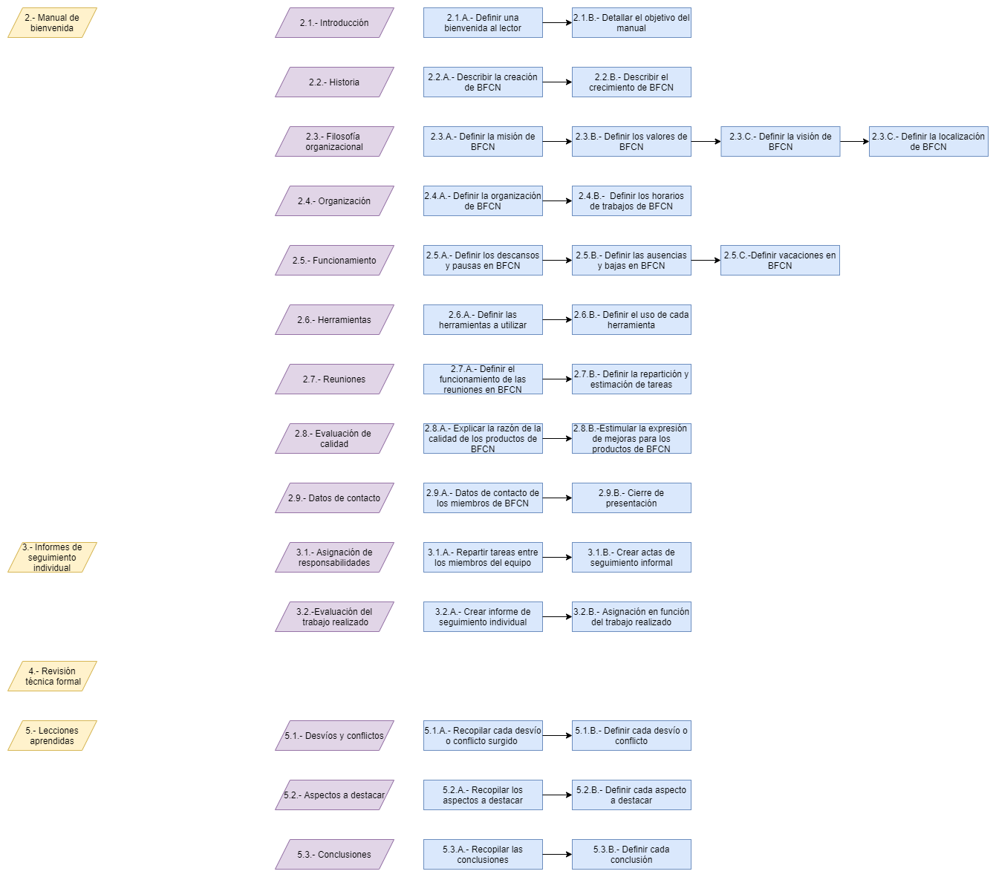

### Desarrollar el Cronograma

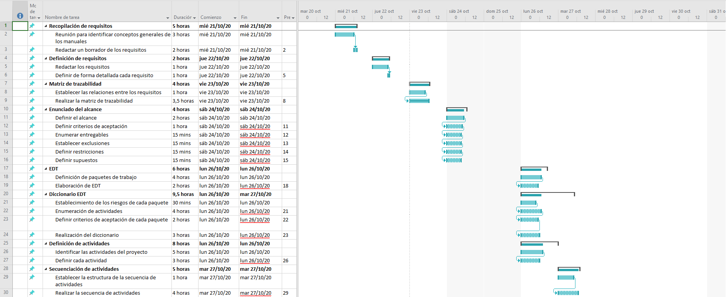

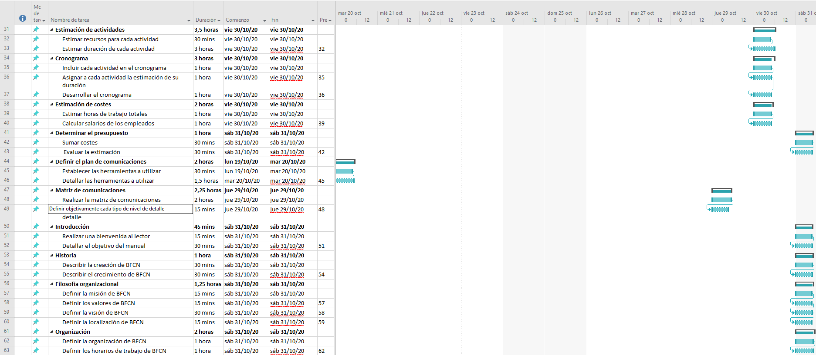

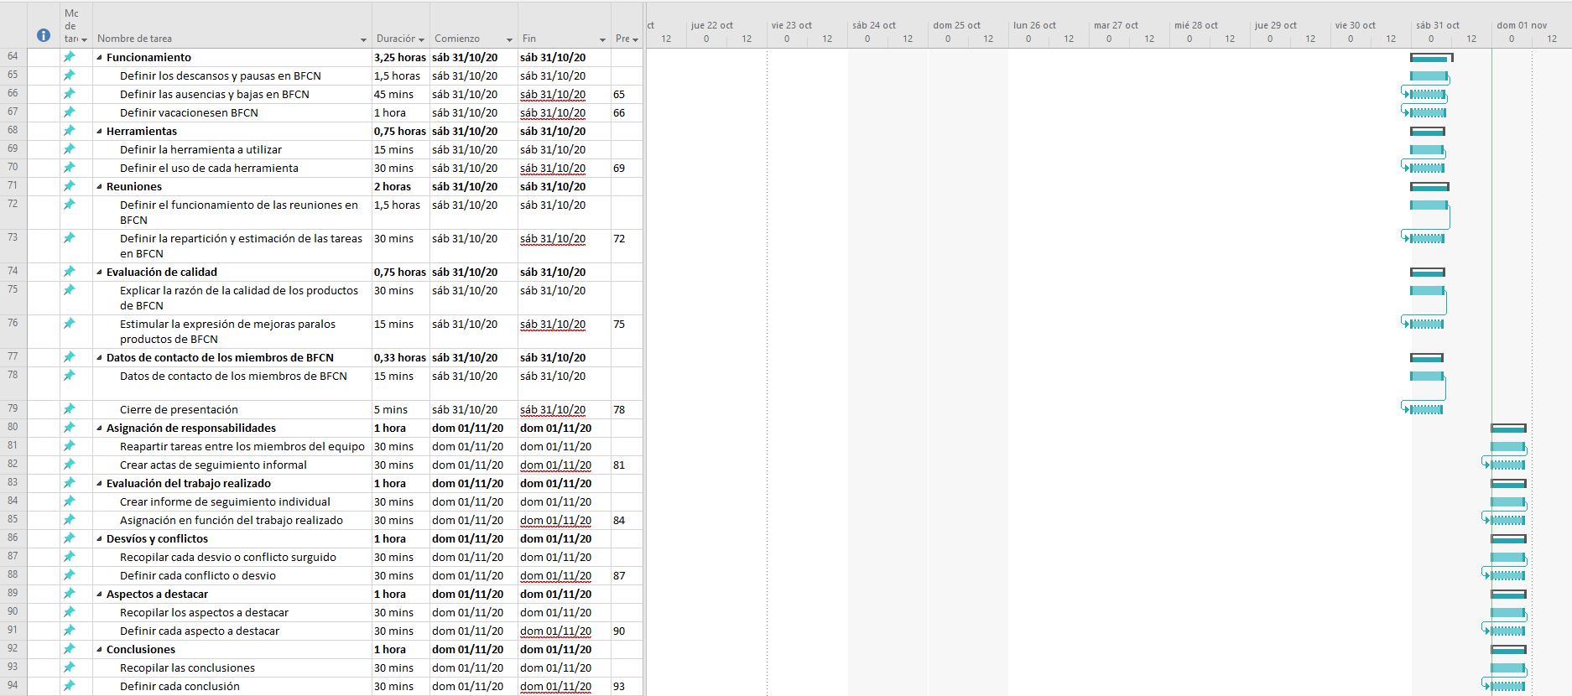

## Gestión de los Costes

A continuación, se establecerá un cálculo para la estimación de los costes del proyecto que nos permita intuir el valor del presupuesto de los entregables.

### Estimar los Costes

Para estimar los costes, primero se intentará prever cual es la duración aproximada del proyecto a través de las estimaciones del cronograma. El sumatorio de las horas trabajadas por cada trabajador es de un total de 128 horas, podemos estipular que todos los entregables serán completados en 128 horas de trabajo. Sabiendo esto, se calcula que cada trabajador deberá trabajar un número de 21 horas (128/6).

Los salarios brutos para este proyecto son los siguientes:

Jefe de equipo: $18\frac{€}{h}*21 h=378 €$

Desarrollador: $14\frac{€}{h}*21 h=294 €$

A continuación, se añadirá el coste de la seguridad social, para obtener el coste de la empresa por cada trabajador. El coste de la seguridad social es del 30% del salario bruto del trabajador.

Jefe de equipo: $378 €+\left(0,3*378 €\right)=491,4 €$

Desarrollador: $294 €+\left(0,3*294 €\right)=382,2 €$

El trabajo se está haciendo en su totalidad con teletrabajo, por lo cual no es necesario alquilar un local para usarlo de oficina y no se invertirá dinero en este fin.

### Determinar el Presupuesto

En el equipo hay un jefe de equipo y cinco desarrolladores, por lo tanto:

$$491,4 €+5*382,4 €=2402 €$$

El coste total estimado de los trabajadores es de 2402 €.

Al no hacer falta invertir en alquilar un local y que las licencias del software han sido distribuidas gratuitamente al equipo, el presupuesto estimado total será el coste de empresa de los trabajadores: 2402€.

## Gestión de las Comunicaciones

### Definir el plan de comunicaciones

El equipo se comunicará principalmente mediante el uso de dos herramientas. La primera de estas será *Whatsapp*, usada para comunicaciones de tipo informal: organizar reuniones, mantener un seguimiento de los distintos avances y otros temas relacionados. La segunda herramienta será *Discord*, que se utilizará para realizar las reuniones online e intercambiar ficheros y documentación que sean relevantes para el correcto desarrollo del proyecto.

Por otro lado, mencionar el uso de la herramienta *OneDrive*, usada para crear, evolucionar y almacenar los documentos necesarios para cada entregable.

El gestor del proyecto se comunicará con el patrocinador de forma rutinaria todos los jueves lectivos de 3:30 p.m. a 5:20 p.m. de forma presencial en la Universidad de Sevilla o de forma online mediante *Blackboard Collaborate Ultra*. Además, si surgiese una duda respecto al desarrollo del proyecto, el gestor del proyecto enviará un email al patrocinador cuando sea necesario.

Finalmente, la entrega de documentos y productos la realizará el gestor del proyecto mediante *Blackboard* cuando sea necesario para cumplir las fechas establecidas por el cliente.

### Matriz de Comunicaciones

|  |  |  |  |  |  |
| --- | --- | --- | --- | --- | --- |
| Contenido | Nivel de detalle | Emisor | Receptor | Tecnología | Frecuencia |
| Dudas puntuales (Informales) | Bajo | Equipo | Equipo | WhatsApp | Diaria |
| Establecimiento de reuniones | Bajo | Equipo | Equipo | WhatsApp | 2 a 3 veces por semana |
| Reunión | Medio | Equipo | Equipo | Discord | 2 a 3 veces por semana |
| Seguimiento del proyecto | Alto | Gestor del Proyecto | Patrocinador | Presencial y/o Blackboard Collaborate Ultra | Jueves lectivos de 3:30 p.m. a 5:20 p.m. |
| Dudas puntuales (Formales) | Alto | Gestor del Proyecto | Patrocinador | Email | Eventual |
| Almacenamiento de ficheros | Alto | Equipo | Equipo | OneDrive | Eventual |
| Entrega de documentos y productos | Alto | Gestor del Proyecto | Cliente | Blackboard Collaborate Ultra | Eventual |

En la tabla se usan distintos tipos de nivel de detalles. Estos son:

* Bajo: Informal, sin horarios ni metodologías, y sin repercusión en el proyecto.
* Medio: Informal, se ruega puntualidad, sin metodologías, y tiene baja repercusión en el proyecto.
* Alto: Formal, puntualidad obligatoria, se deben seguir metodologías y tiene alta repercusión en el proyecto.

# Manual de bienvenida



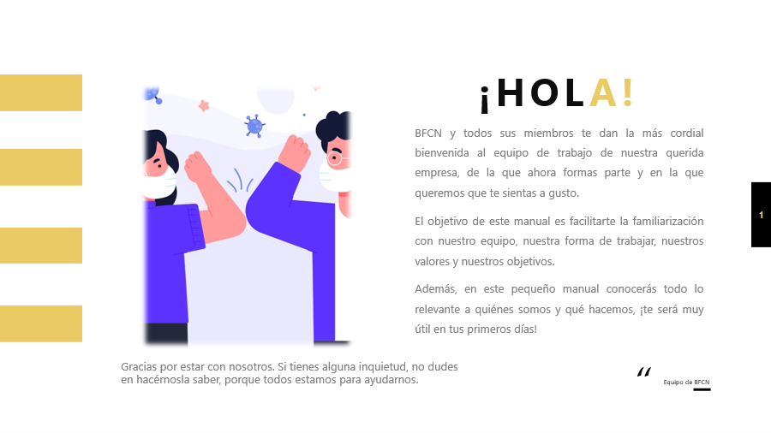

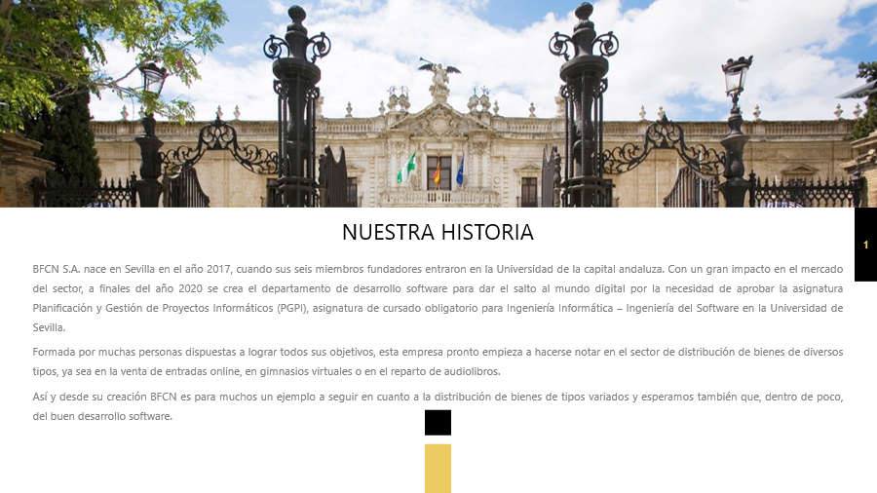

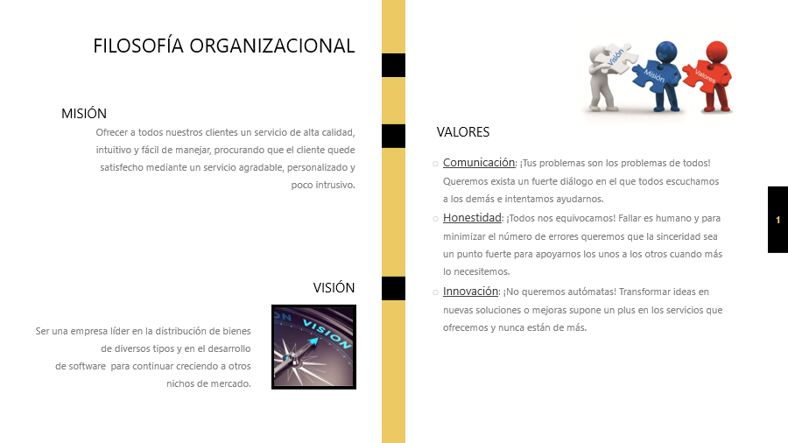

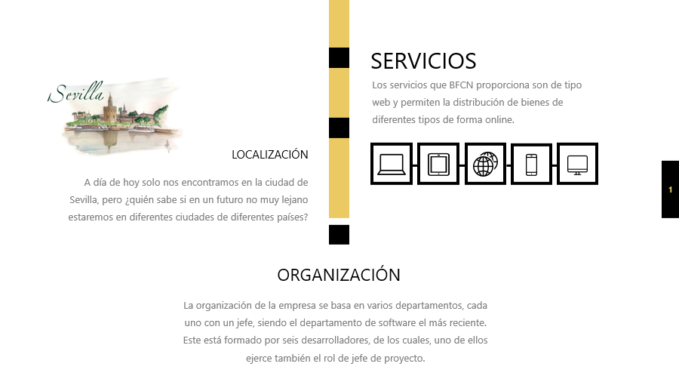

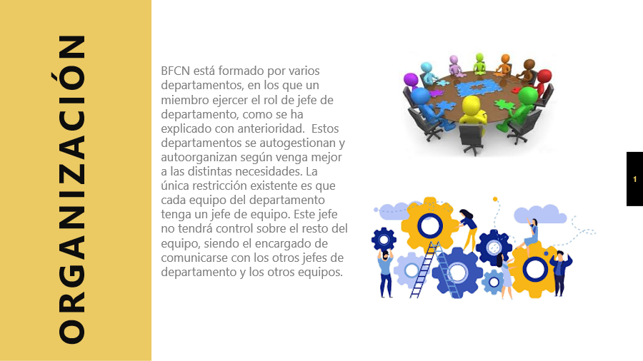



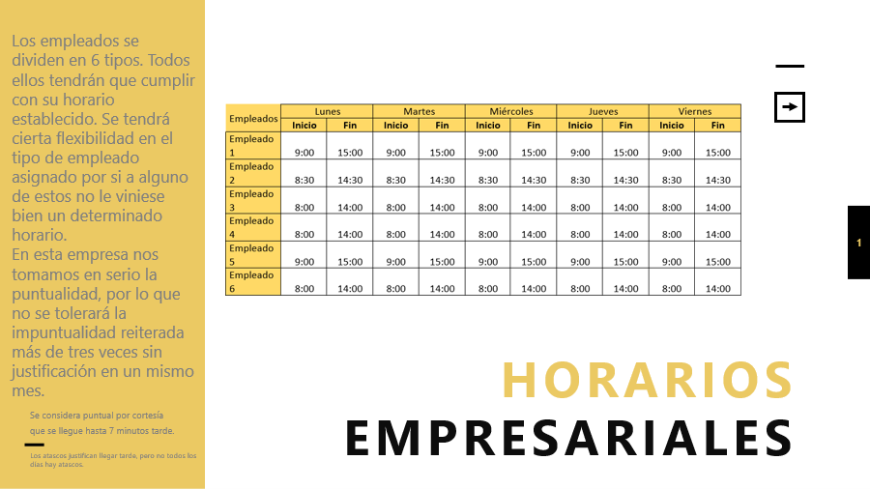

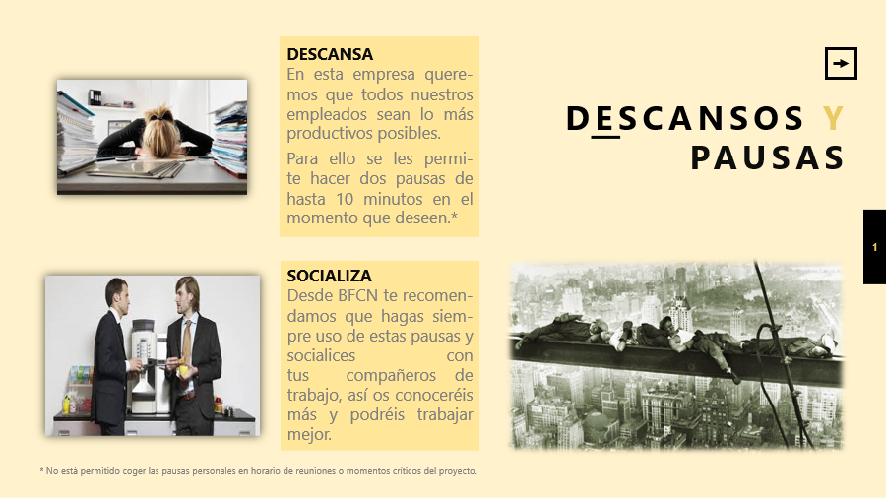

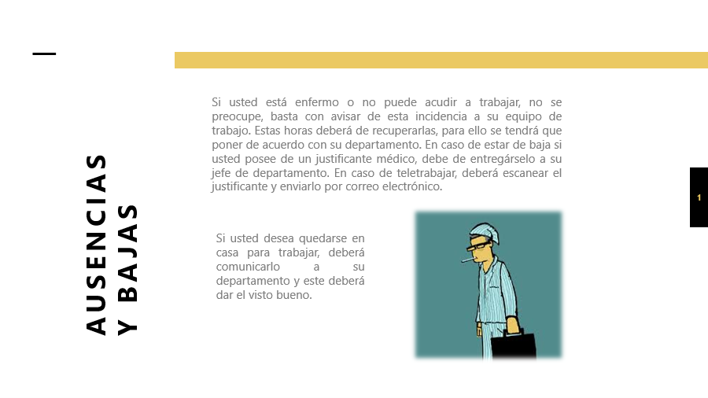

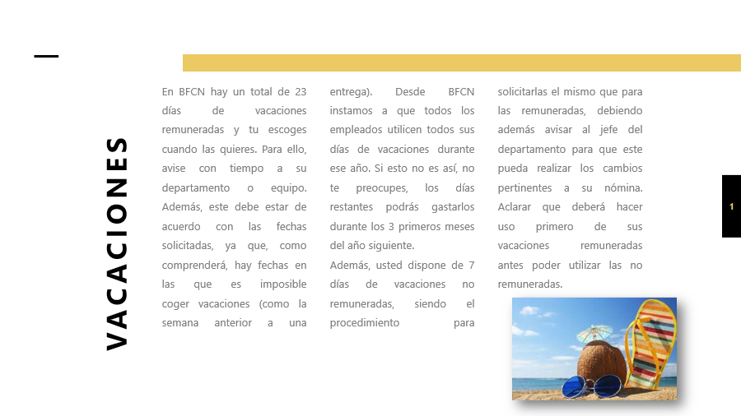

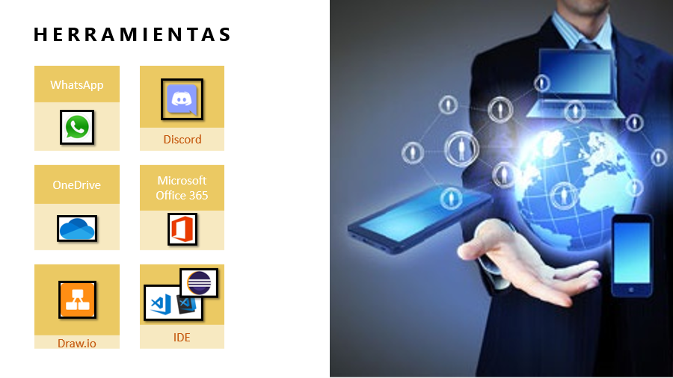

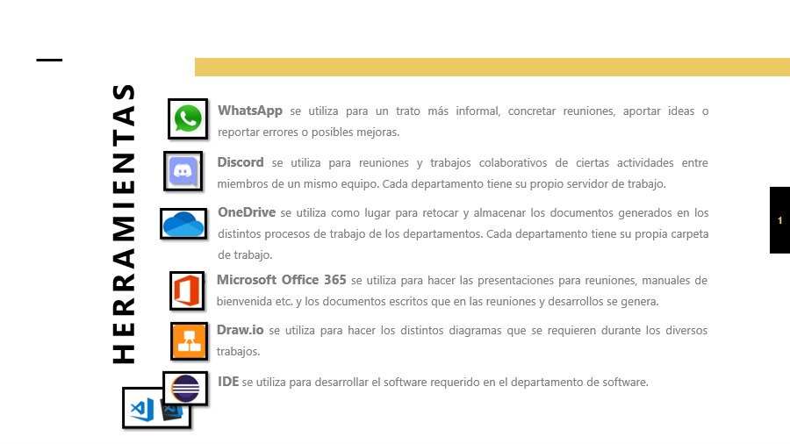

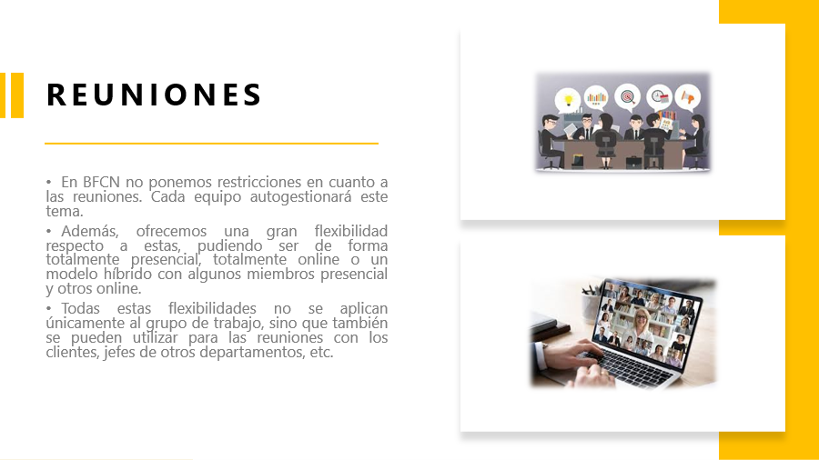

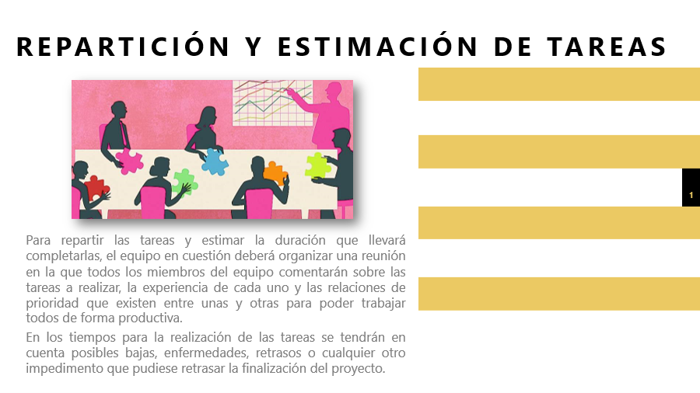

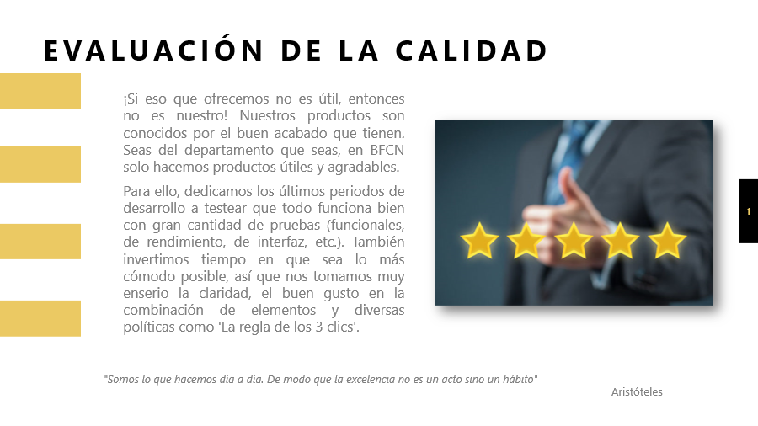

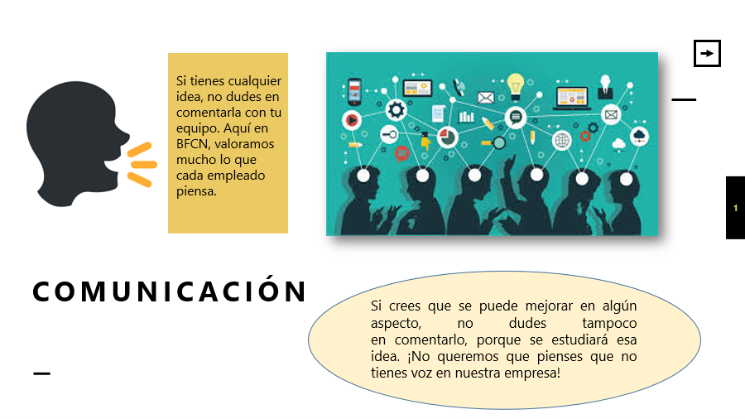

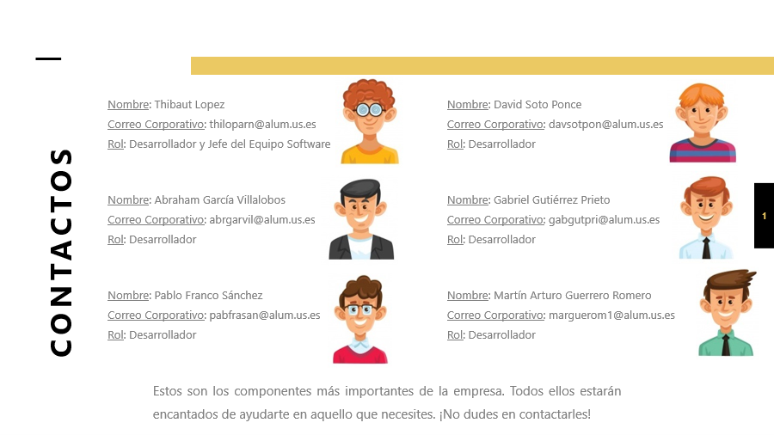



# Informe de Seguimiento Individual

En este apartado se mostrarán las responsabilidades asignadas a cada miembro, así como el cumplimiento de estas y la calidad del trabajo realizado a lo largo del proyecto.

## Asignación de Responsabilidades y cumplimiento de Requisitos

Las diferentes tareas en las que el proyecto se ha dividido se decidieron mayoritariamente en una primera reunión donde se hizo un reparto general. Posteriormente, en base a la disponibilidad de los miembros se fueron repartiendo las demás. Debido a la naturaleza del proyecto, todos los miembros han aportado ayuda en gran cantidad de tareas, para más información en este apartado dirigirse al apartado 1.3.1. A continuación, se enumeran, ordenador según el apellido, las tareas principales realizadas por cada miembro, así como su apoyo en otras áreas del proyecto y la satisfacción de estas.

Pablo Franco Sánchez ha trabajado mayoritariamente en la EDT y los costes. Debido a su implicación en los costes, parte de su trabajo en la EDT fue relegado a otros miembros del equipo, aun así, el desarrollo que hizo de la EDT fue usado de base. Ofreció también apoyo en la Gestión del Alcance permitiendo que se alcanzasen las fechas designadas.

Abraham García Villalobos se implicó en especial en la definición de los requisitos y en la Gestión de Cronograma. También, fue uno de los miembros que tomó el relevo en la EDT. Cumplió todo dentro de tiempos razonables sin desviarse en gran medida, aunque para la EDT necesitó del apoyo de un miembro más.

Martín Arturo Guerrero Romero realizó mayoritariamente el estudio sobre el producto a entregar como su desarrollo. También ha sido el encargado de realizar la maquetación de este documento, habiendo así trabajo en su coherencia y estructuración. Apoyó en la realización de los requisitos. El producto fue entregado dentro de los plazos acordados.

Gabriel Gutiérrez Prieto se encargó de los criterios de aceptación de los requisitos, pero su trabajo se ha enfocado en mantener el progreso del equipo por escrito, siendo el encargado de mantener las actas informales durante las reuniones, habiendo recolectado los esfuerzos realizados por cada miembro, así como sus opiniones sobre la realización del proyecto. Es el encargado del Informe de Seguimiento Individual y las Lecciones Aprendidas. También ha actuado de revisor del documento.

Thibaut Lopez realizó la Gestión del Alcance, la Gestión de Comunicación y el Diccionario de la EDT. Es el otro miembro encargado de finalizar la EDT. Su gran influencia en el desarrollo de la EDT se debió a su trabajo en el Diccionario de la misma. La EDT pudo ser finalizada asumiendo cierto desvío gracias a su apoyo.

David Soto Ponce se encargó de estudiar el producto como de realizarlo junto a Martín. También tuvo una gran implicación en el desarrollo de los requisitos y realizó la matriz de trazabilidad. El producto fue entregado a tiempo gracias a su trabajo conjunto.

## Calidad del trabajo realizado

Realizando una evaluación del progreso a lo largo de cada tarea y del resultado final, se han llegado a las siguientes conclusiones.

El equipo trabaja bien en conjunto, tanto que las tareas se reparten mucho, haciendo que el conjunto trabaje en casi todo. No obstante, esto no ha repercutido negativamente en el proyecto, de hecho, es gracias a esto que la EDT se acabó con una desviación de tiempo aceptable en vez de estirarse fuera de plazo. En especial cabe destacar en este apartado el trabajo conjunto de Abraham y Thibaut, quienes mantuvieron un seguimiento cercano de la EDT y se encargaron de que otras partes del proyecto se mantuviesen dentro de lo descrito en la misma.

Cabe destacar también el desarrollo del producto que se realizó sin incidencias y en el plazo acordado gracias a la coordinación entre David y Martín; así como, la velocidad en la que Pablo entregó los costes del proyecto.

Si decir que el gran reparto del proyecto conllevó que Gabriel tuviese problemas realizando su tarea, la falta de experiencia hizo que su trabajo se retrasase, pero pudo ser enmendado con un retraso de tiempo mínimo.

## Evaluación del trabajo realizado

A continuación, se muestra una tabla con los esfuerzos cuantificados por los miembros del equipo. Se dividirán el total de treinta puntos entre los seis integrantes. El jefe del proyecto recoge las puntuaciones dadas por cada miembro y luego las une, tomando la última decisión si hay conflicto.

|  |  |
| --- | --- |
| **Integrantes** | **Puntos** |
| Franco Sánchez, Pablo | 5 |
| García Villalobos, Abraham | 5 |
| Guerrero Romero, Martín Arturo | 5 |
| Gutiérrez Prieto, Gabriel | 5 |
| Lopez, Thibaut | 5 |
| Soto Ponce, David | 5 |
| **Total:** | 30 |

# 

# Lecciones aprendidas

En este apartado se describirán los problemas encontrados por el equipo a lo largo del desarrollo del proyecto, sus soluciones y los aspectos que se han querido destacar de cara a futuros proyectos.

## Desvíos y conflictos

A lo largo del desarrollo de este proyecto se han encontrado los siguientes problemas, algunos de ellos llevaron a posteriores desvíos en las estimaciones del tiempo.

En primer lugar, el equipo al empezar el proyecto se centró demasiado en el producto como objetivo, restando importancia a la planificación. No obstante, tras las reuniones con el cliente, se tomaron las medidas adecuadas y el enfoque cambió para poner un mayor énfasis en la planificación. Otro fallo que cometió el equipo al principio fue el de pecar de multitarea y pensar que muchas tareas se podían paralelizar, no se tardó mucho en descubrir que esto no era factible y se comenzó una secuenciación de estas, aunque esto llevo a un retraso en la EDT y el Diccionario.

En segundo lugar, algunos de los miembros han encontrado dificultades en el uso de Microsoft Project, lo que obligó a hacer estimaciones mayores de las deseadas. También, el uso de plantillas fue una decisión tardía lo que impactó en la estructura del documento en más de una ocasión.

Finalmente, la maquetación del documento se estimó rápida, pero tras una reunión con el cliente, se tuvieron que realizar cambios inesperados que llevaron a un desvío grande, en especial el hecho de tener que rotar las páginas para hacer que ciertos apartados fuesen legibles.

## Aspectos que destacar

Cada miembro ha sido encuestado con el objetivo de obtener de lecciones a tomar en cuenta en el futuro. Estas son las más concretas y que el grupo entero ha considerado valiosas.

En primer lugar, la prevención de riesgos tiene una gran importancia, puesto que en el caso descrito anteriormente donde el cliente realiza un cambio con poco tiempo de maniobrabilidad, el equipo no contaba con un plan de reacción adecuado, llevándolo a un cambio brusco en la planificación y retrasando muchas tareas.

En segundo lugar, las reuniones online prueban ser más efectivas que las presenciales en este grupo de trabajo. A esta conclusión se ha llegado después de haber realizado otros trabajos en conjunto en el pasado y observando la eficacia de las reuniones online, en especial con vista a reajuste como el descrito en párrafo anterior.

Finalmente, el valor de la comunicación constante. El equipo se mostró muy activo e intercambiaba grandes cantidades de información sobre el proyecto constantemente. Debido a esto llevar un seguimiento del estado se vuelve complejo. De esto aprendemos el valor de contar con una persona que sea consciente del estado del proyecto general, así como el estado de cada uno de los miembros de forma que pueda facilitar el orden y la cohesión, en especial de cara a un documento, es decir, el objetivo de esta persona es facilitar la comunicación y la relación del equipo en cualquier momento, permitiendo también que la realización de informes de valoración o seguimiento se realicen mucho más fácilmente.

## Conclusión

El proyecto ha demostrado ser más desafiante de lo esperado por cualquier miembro, teniendo en cuenta que el producto a entregar era un Manual de Bienvenida para la empresa. La experiencia ganada será realmente útil para futuros proyectos, destacando que la habilidad de planificación del equipo ha escalado considerablemente.